

本 科 生 创 新 创 业 项 目
中 期 汇 报 表

项 目 名 称 情感语音库的建立
项 目 等 级 校级以上√ 院级□
项 目 类 别 创新训练√ 创业训练□ 创业实践□
立 项 时 间 2019年11月
项目负责人 冯璇
学院与班级计算机与通信工程学院-计1803
填 表 时 间 2020年8月19日
联 系 电 话 18811562608

教 务 处

一、中期检查前计划完成工作和已完成工作（以条文式列述，本栏不够可附页，完成的工作需要有相应的附件支持）
一、计划完成的工作
1、文献调研、设计方案。通过搜集有关情感语音数据库的文献，对搜集到的资料进行归纳整理，搜集大量歌曲或者不同人在不同情景环境下说话的声音，并结合歌曲创作背景，根据语音、语调、语速等分析其蕴含的情感，进行语音特征提取，建立语音、语言、语义的对应关系。
2、学习python、深度学习、卷积神经网络（CNN）等知识，为后期进一步语音情感识别做准备。
3、搜集音频，建立用于训练的样本集，对音频进行特征提取，对音频进行数据处理。
二、已完成的工作
- 相关文献的阅读学习，主要有《结合语谱图和神经网络的语音情感识别_陈平安》、《基于深度学习的情绪感知系统的研究与设计_王建伟》。
- 对Python相关知识的深入学习，实现项目实验环境的基本建立。
- 通过网络下载、图书文献检索等方式发现收集音频在降噪，统一等方面有较大困难，故采取现有CISIA语音数据库中大约1200条音频进行情感语音识别分析。
- 学习有关Python音频处理库，查阅学习有关音频的读取写入，以及语音信号预处理的相关知识，如信号加窗、信号分帧、语音信号的短时时域处理、提取频域特征、语谱图等知识原理。
- 对单个.wav语音信号进行特征提取，预加重、分帧、信号加窗、傅里叶变换、MFCC特征参数提取，得到语谱图；并从对单个音频的预处理扩展到批量处理语音数据集，进一步达成语音预处理。

二、已取得阶段性成果（以条文式列述，本栏不够可附页）
- 从对单个.wav语音信号进行特征提取，预处理，主要是预加重、分帧、信号加窗、傅里叶变换、MFCC特征参数提取，得到语谱图的预处理操作扩展到批量处理语音数据集，进一步实现语音预处理。
2、完成了第一版基于CISIA数据库的语音识别代码，训练精度约百分之四十多左右（如下图）：
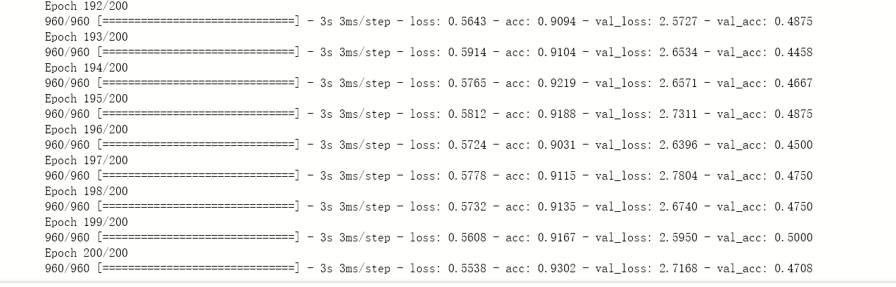
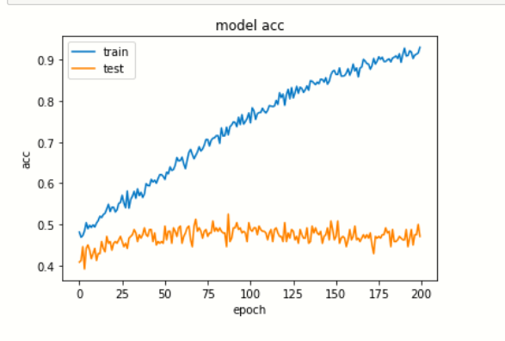

三、经费使用情况（已使用经费： 0 万元。详细列出使用清单）
四、下一阶段研究计划及保证措施（本栏不够可附页）
1、将对语谱图压缩成一维提取特征扩展到二维层面，尝试进行进一步训练，搭建神经网络，提高训练精度。
2、寻找更大的语音数据库，尝试语音库间接构造方法，如音乐剧，根据语言和音乐的对应关系，扩充数据集。
3、继续深入学习深度学习，卷积神经网络等有关知识，搭建神经网络，进行训练。
4、组内加强沟通学习合作，由线上会议转为线下交流，每周进行会议讨论，并及时向指导教师汇报进度，积极推进项目完成。
五、下一阶段拟达到的研究目标和成果（本栏不够可附页）
- 通过训练提高语音识别的精度达到80％以上。
- 基本确定论文研究方向、形成初步结论雏形，进行细节的修改及完善，撰写研究论文和设计文档初稿。

六、指导教师意见
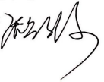
可以，语音库收集和建设需要主题再明确下，这要好好建设；技术方法也要进一步深化；目前有更好的技术比如时间序列处理的新模型（时间卷积网络TCN）可以尝试，大家把特征空间先构造下，我们再讨论一次，然后再把技术方案明确下来。

指导教师签字（章）：
2020年 8月 24日
七、学校或学院意见
负责人签字： （公章）
年 月 日
注：第七栏校级（含拟推国家级和市级）项目由教务处填写，院级项目由学院填写。

